台灣世界展望會 水資源倡導 回應單
送出一杯乾淨水，轉變脆弱兒童健康與未來
每年3月22日為「國際水資源日」，台灣世界展望會為讓青年學子珍惜乾淨飲水，今年2-4月間於各校推廣「送出一杯乾淨水，轉變缺水地區兒童健康與未來」倡導行動，透過生命品格教育講座，讓學生省思對水的「依賴」、用水的「方便」與「廉價」，倡導學生珍惜水資源，並開拓學生的國際視野及培養人道關懷精神，使其了解世界貧童生存景況、兒童健康、水資源匱乏、糧食匱乏等議題，並期望透過小額零錢捐款及義賣等實際行動，幫助乾淨水資源不足地區(越南、斯里蘭卡、馬拉威、史瓦帝尼等國家)兒童可以喝到乾淨的飲水。

邀請 貴校支持台灣世界展望會水資源倡導，於校內透過生命品格教育講座、製作簡易洗手台、回收水瓶零錢募集及校園義賣等活動，響應零錢捐款，幫助乾淨水資源缺乏地區擁有乾淨飲水，並為當地兒童健康盡一份心力，同時讓青年學子省思對隨手可得「乾淨飲水」的重要性。

水 資 源 校 園 公 益 回 應 單
學校名稱 |  |  | 聯絡人
聯絡電話 |  | e-mail
請勾選下列合作項目（可複選）
□【生命品格教育講座】：本校願意協助安排台灣世界展望會於校內倡導水資源行動。
時間＿＿＿年＿＿月＿＿日，地點＿＿＿＿＿＿＿＿＿，
人數＿＿＿＿人

□【水瓶零錢募集】：本校願意響應「送出一杯乾淨水」活動，
透過自製水資源倡導回收瓶存錢筒(髒水+捐款→乾淨飲水)，
邀請學生小額零錢捐。
時間＿＿＿年＿＿月＿＿日至＿＿月＿＿日，
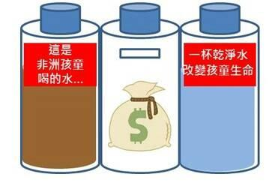
收據抬頭__________________；備註＿＿＿＿＿＿＿＿

□【響應捐款】：
本校將舉行園遊會或愛心義賣活動，並將所得捐贈至台灣世界展望會，
支持非洲兒童乾淨飲水事工。
活動時間＿＿＿年＿＿月＿＿日，活動名稱＿＿＿＿＿＿＿＿＿＿
預計捐款＿＿＿＿＿＿＿＿元，收據抬頭__________________；備註＿＿＿＿＿＿＿＿＿＿

□【校園愛心義賣】：結合學校活動於校內設立水資源推廣攤位。
時間＿＿＿年＿＿月＿＿日至＿＿月＿＿日，地點＿＿＿＿＿＿＿＿＿＿
班級數＿＿＿＿＿＿＿＿，志工人數＿＿＿＿＿＿，備註＿＿＿＿＿＿＿＿

「送出一杯乾淨水」行動說明
來自肯亞的琪魯（Cheru），從五歲起就必須踏上6公里的路來為家裡換得一口水。然而，即使琪魯辛苦地取得一日所需的水，但水質非常混雜骯髒，讓琪魯一家人常常腹瀉或生病。不過，一切轉變在世界展望會進到琪魯的村莊後，有了大大的轉變……
世界展望會長期在乾淨水資源不足國家，執行水資源暨衛生服務工作，讓孩子、家庭與社區能擁有完整的水資源系統、正確衛生習慣，以獲得更好的生活環境！2021年，我們持續於越南、斯里蘭卡、馬拉威、史瓦帝尼等地區，透過水資源暨衛生改善方案，讓我們幫助身處於脆弱地區的孩子，擁有乾淨水，堅定地一起改變世界！期待能與學校透過生命品格教育課程，帶領學生認識兒童健康、水資源與糧食匱乏等議題，並鼓勵學生以回收瓶手作「送出一杯乾淨水」存錢筒，或搭建Tippy Tap簡易洗手器，讓學生體驗乾淨水資源的重要性。

行動一：「送出一杯乾淨水」存錢筒
【所需材料】
 水資源倡導計劃DM (請向展望會台灣世界展望會索取，竹苗03-5628155*122)
 資源回收瓶*3（為倡導環保，可結合志願服務課程，由學生自備）
 透明膠帶/美工刀（敬請自備，各大書店均有販售）
【行動說明】

一➔製作「送出一杯乾淨水」存錢筒：回收寶特瓶製成存錢筒，三瓶一組，左邊裝入泥水、
右邊為乾淨水，中間鑽孔以投置捐款，最後將三瓶寶特瓶捆綁在一起即成為水資源倡導計劃
存錢筒!

二➔將存錢筒於校內各班傳遞置放，彙集各班愛心資源，讓愛傳遞，澆灌非洲～

三➔鼓勵學生於倡導期間拍照響應狀況作為活動紀錄，並分享於自己的社群媒體等，讓更多人
響應水資源計劃。
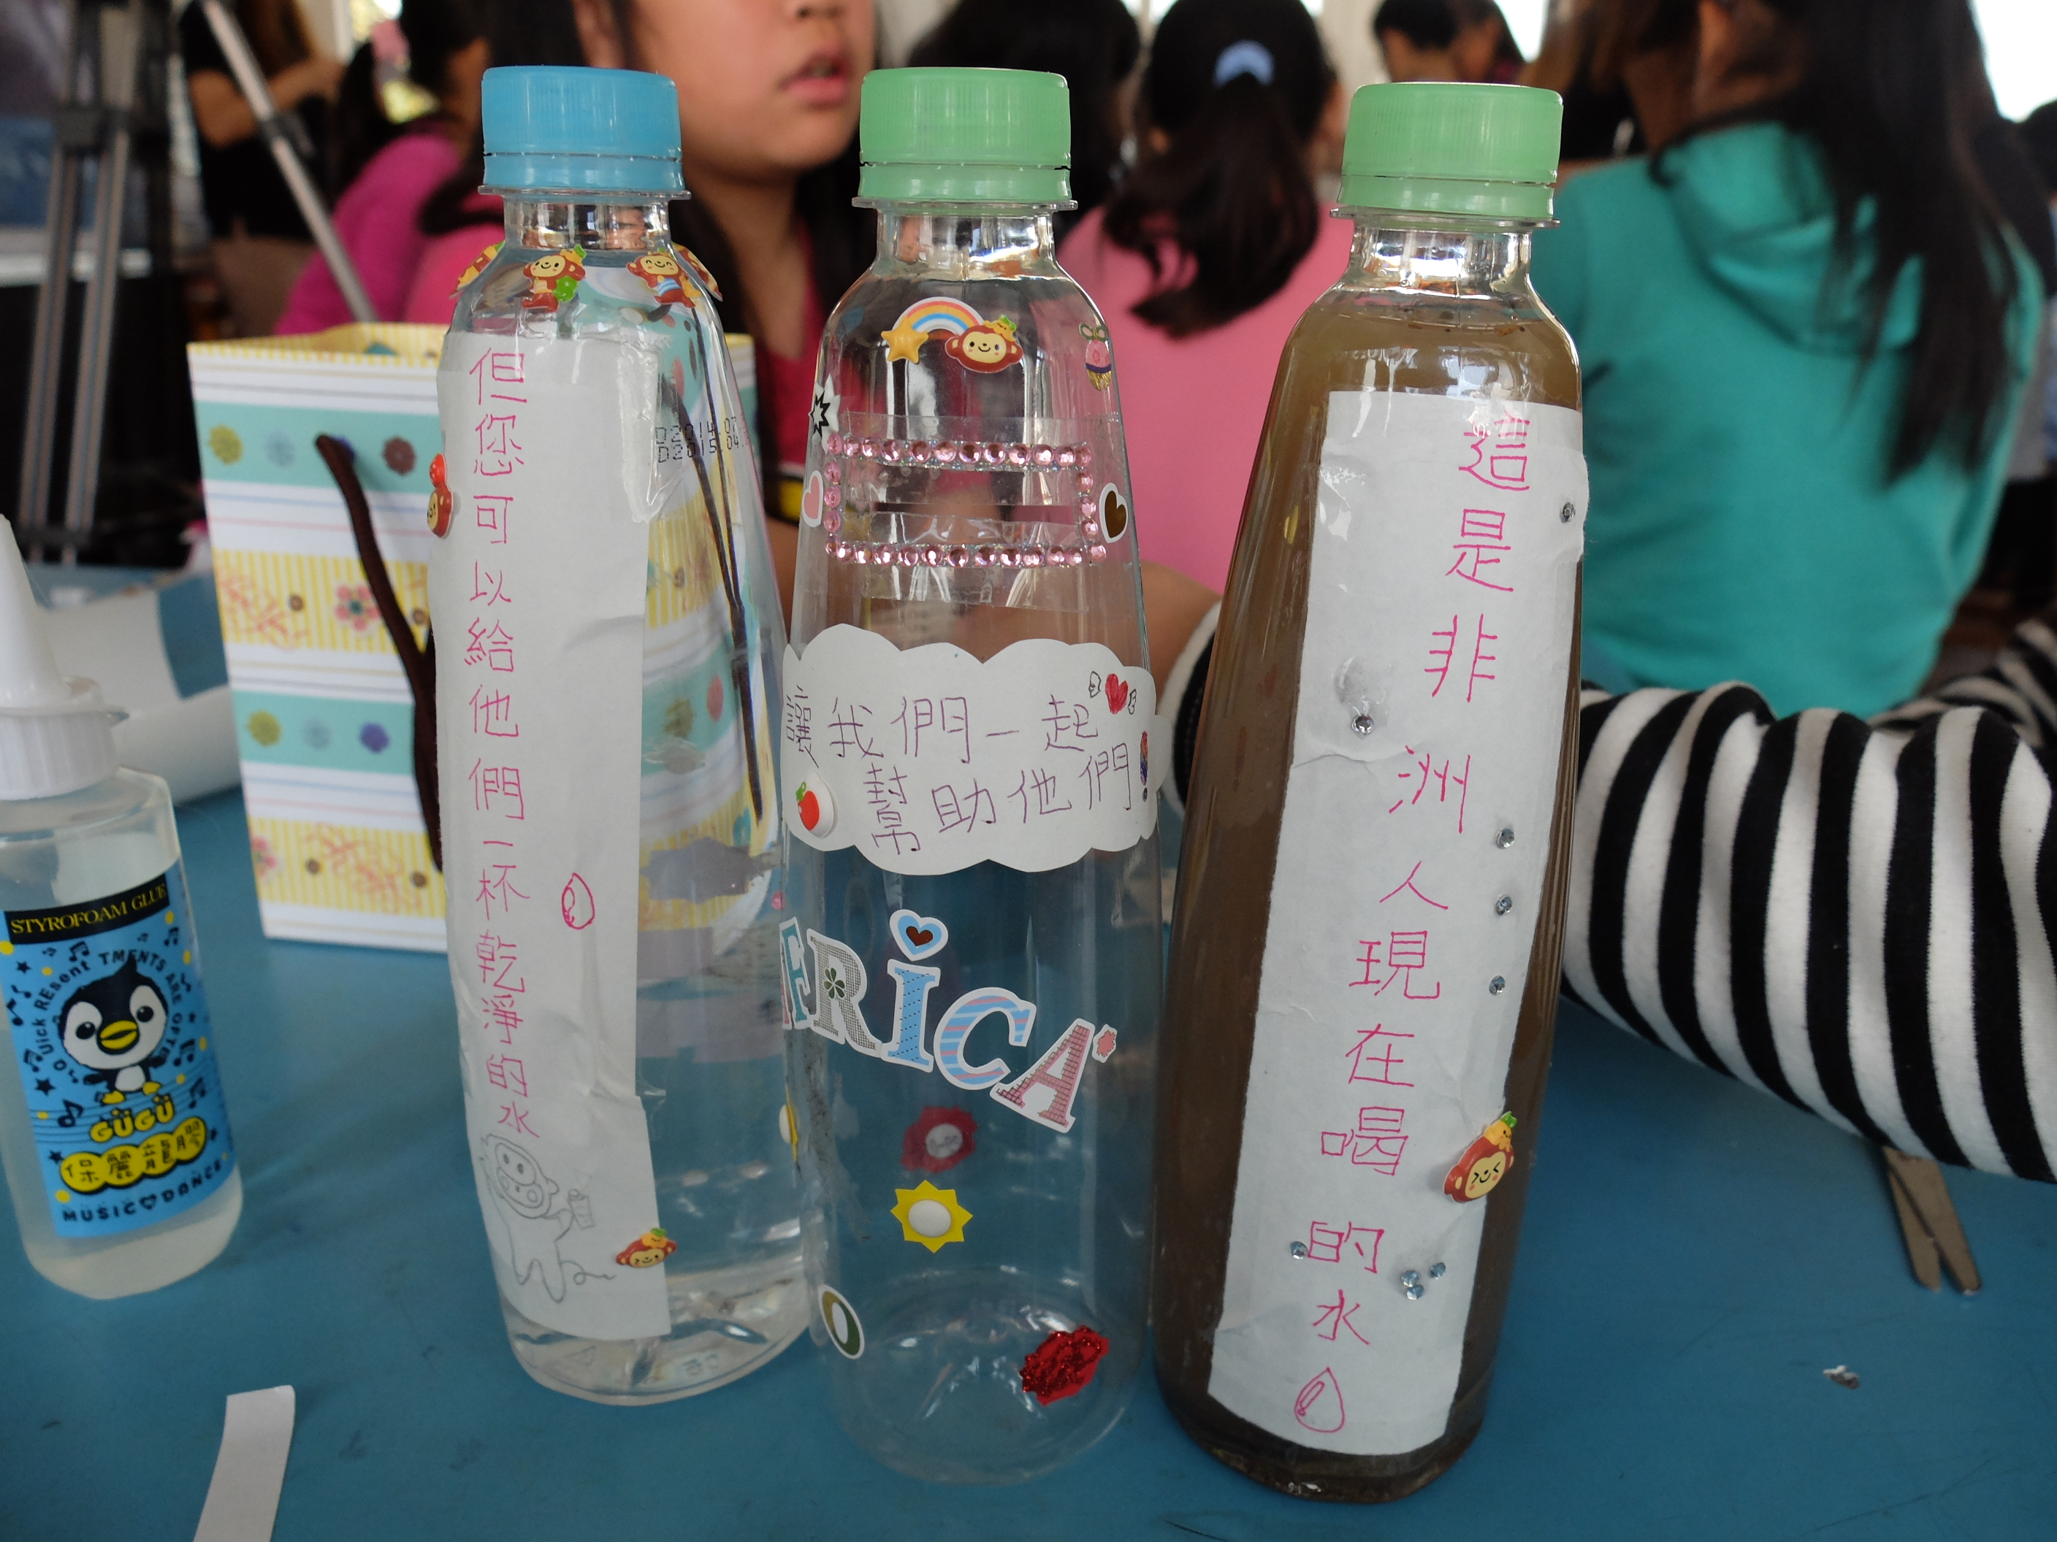

行動二：搭建Tippy Tap簡易洗手器
【所需材料】
物資 | 用途 | 每組數量 | 備註
竹枝或竹棍 | 洗手裝置支架 | 7枝(建議超過160公分) | 請每班/每組  先行收集
麻繩 | 洗手裝置 | 1捲(須超過120公分) | 請每班/每組  先行收集
裝水容器 | 洗手瓶 | 1個(有把手佳) | 請每班/每組  先行收集
肥皂 |  | 1塊 | 請每班/每組  先行收集
竹枝或竹棍 | 腳踏引水用 | 1枝(50公分內) | 請每班/每組  先行收集

【行動說明】
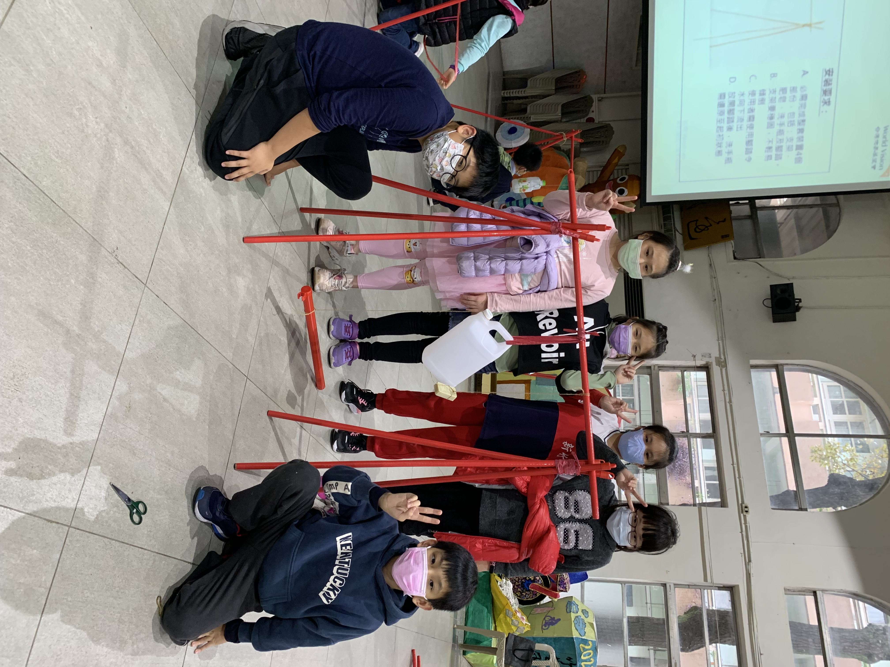
時間：約 40-50 分鐘
場地：室內或室外均可
人數：建議每組 6 人
活動目的：讓同學在合力建造模擬 Tippy Tap，
以了解缺乏乾淨食用水的地區處境及就地取材搭建水井的過程，實際體驗動手製作。

【關於募款】
 募款時間長度自訂（為免捐款遺失，建議最長兩周）
 募得款項將開立正式抵稅收據，投入【水資源行動】捐款
※以上為展望會水資源行動倡導計劃發想範例，各單位亦可自行創意發想屬於該單位特有的行動計劃哦!

